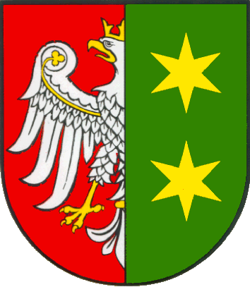 | WOJEWÓDZKI URZĄD PRACY  w Zielonej Górze

Bezrobotni będący w szczególnej sytuacji na rynku pracy województwa lubuskiego
w III kwartale 2010 r.

--------------------------------------------------------------------

Zielona Góra  listopad 2010 r.

SPIS TREŚCI

1. WPROWADZENIE…………………………………………………………………….. | 3
2. KATEGORIE OSÓB BĘDĄCYCH W SZCZEGÓLNEJ SYTUACJI NA RYNKU PRACY:………………………………………………………………………………… | 4
2.1. Młodzież do 25 roku życia……………………………………………………..... | 5
2.2. Długotrwale bezrobotni………………………………………………………….. | 8
2.3. Powyżej 50 roku życia…………………………………………………………… | 11
2.4. Bezrobotni bez kwalifikacji zawodowych………………………………………. | 14
2.5. Osoby samotnie wychowujące co najmniej 1 dziecko do 18 roku życia…… | 17
2.6. Niepełnosprawni………………………………………………………………….. | 20
2.7. Bezrobotni bez doświadczenia zawodowego………………………………… | 23
2.8. Bezrobotni bez wykształcenia średniego…………………………………….. | 26
2.9. Bezrobotne kobiety które nie podjęły zatrudnienia po urodzeniu dziecka… | 29
2.10. Bezrobotni którzy po odbyciu kary pozbawienia wolności nie podjęli zatrudnienia…………………………………………………………………….. | 33
3. PODSUMOWANIE…………………………………………………………………… | 36

WPROWADZENIE

Na koniec III kwartału 2010 r. w województwie lubuskim było zarejestrowanych 55444 bezrobotnych, o 1522 osób mniej (o 2,7%) niż w kwartale poprzednim. Spadek bezrobocia miał miejsce we wszystkich miesiącach omawianego kwartału, przy czym największy odnotowano w lipcu, kiedy to liczba bezrobotnych zmniejszyła się o 1084 osoby. Na koniec III kwartału 2010 r., w stosunku do analogicznego okresu
2009 r., odnotowana liczba bezrobotnych była mniejsza o 110 osób (o 0,2%).
Wobec tego, że jesteśmy w fazie odbudowy koniunktury gospodarczej, należy szczególną uwagę zwracać na grupy osób, które zawsze miały poważne problemy ze znalezieniem pracy. Do nich zaliczamy przede wszystkim bezrobotnych znajdujących się w szczególnej sytuacji na rynku pracy.
Ustawa z dnia 20 kwietnia 2004 r. o promocji zatrudnienia i instytucjach rynku pracy (Dz. U. Nr 99, poz. 1001) określiła kategorie bezrobotnych zaliczanych do osób będących w szczególnej sytuacji na rynku pracy. Nowelizacja Ustawy z dnia 24 sierpnia 2007 r. (Dz. U. Nr 176, poz. 1243) rozszerzyła definicję osób będących w szczególnej sytuacji na rynku pracy o bezrobotne kobiety, które nie podjęły zatrudnienia po urodzeniu dziecka, bezrobotnych bez doświadczenia zawodowego lub bez wykształcenia średniego oraz bezrobotnych, którzy po odbyciu kary pozbawienia wolności nie podjęli zatrudnienia. W obowiązującej sprawozdawczości o rynku pracy kategorie te uwzględniane są od stycznia 2008 r.
Głównym zamierzeniem niniejszej analizy jest dokonanie wstępnego opisu grup osób będących w szczególnej sytuacji na rynku pracy, dając tym samym podstawy do podjęcia możliwie skutecznych działań na rzecz ich aktywizacji.

2. KATEGORIE OSÓB BĘDĄCYCH W SZCZEGÓLNEJ SYTUACJI NA RYNKU PRACY
W końcu września 2010 r., w województwie lubuskim, zarejestrowanych było 55444 bezrobotnych. Wśród nich, jako osoby będące w szczególnej sytuacji na rynku pracy, zalicza się:
- młodzież do 25 roku życia – 11601 osoba,
- długotrwale bezrobotnych – 23967 osób,
- kobiety które nie podjęły zatrudnienia po urodzeniu dziecka – 5448 osób,
- osoby powyżej 50 roku życia – 12623 osoby,
- bez kwalifikacji zawodowych – 15001 osoba,
- bez doświadczenia zawodowego – 14532 osoby,
- bez wykształcenia średniego – 33044 osoby,
- samotnie wychowujących co najmniej 1 dziecko do 18 roku życia – 6540 osób,
- osoby które po odbyciu kary pozbawienia wolności nie podjęły zatrudnienia – 811 osób,
- niepełnosprawnych – 4136 osób.

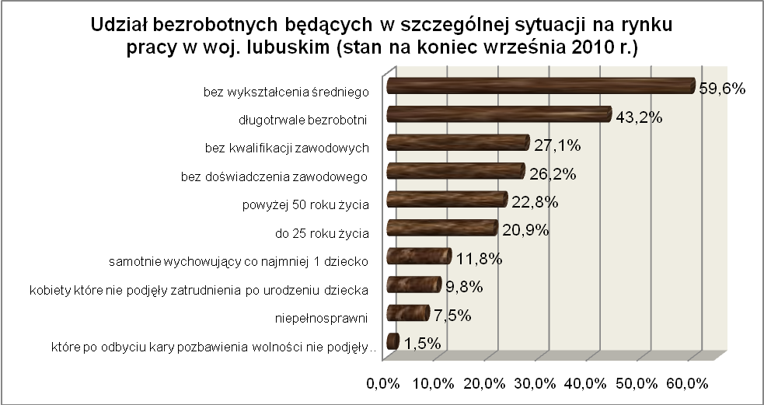
2.1. Młodzież do 25 roku życia
Na koniec III kwartału 2010 r. w województwie lubuskim, odnotowano 11601 bezrobotnych poniżej 25 roku życia, stanowiąc 20,9% ogółu bezrobotnych. W stosunku do III kwartału 2009 r. liczba osób bezrobotnych poniżej 25 roku życia zmniejszyła się
o 21 osób, a ich udział w ogólnej liczbie bezrobotnych pozostał na tym samym poziomie. W okresie wrzesień 2009 – wrzesień 2010 r. liczba bezrobotnych poniżej 25 roku życia zmniejszyła się o 0,2%, identycznie jak liczba bezrobotnych ogółem w tym okresie.
W poszczególnych powiatach udział bezrobotnych poniżej 25 roku życia,
w liczbie bezrobotnych ogółem, wyniósł od 16,2% w mieście Zielona Góra do 27,2%
w powiecie wschowskim.
Prawo do otrzymywania zasiłku przysługiwało 884 osobom (7,6%) tej kategorii bezrobotnych. Wśród bezrobotnych do 25 roku życia przeważały kobiety – 6698 osób, stanowiąc 57,7% tej kategorii bezrobotnych.
W III kwartale 2010 r., podobnie jak w analogicznym okresie 2009 r., przeszło połowa bezrobotnych do 25 roku życia nie legitymowała się żadnym stażem pracy (56,9% wobec 56,1% przed rokiem).
Pod względem posiadanego wykształcenia, najliczniejszą grupę stanowiły, osoby z wykształceniem gimnazjalnym i poniżej (27,0%, przed rokiem – 26,9%) oraz osoby które ukończyły policealne i średnie szkoły zawodowe (24,0%, przed rokiem – 24,7%). Na przestrzeni czterech ostatnich kwartałów, wśród bezrobotnych do 25 roku życia, zmniejszył się udział osób legitymujących się wykształceniem średnim ogólnokształcącym oraz policealnym i średnim zawodowym, natomiast w największym stopniu wzrósł udział osób mających wykształcenie wyższe.
Osoby pozostające w rejestrach powiatowych urzędów pracy dłużej niż 12 miesiące bez pracy, w III kwartale 2010 r., stanowiły 12,7% populacji bezrobotnych do 25 roku życia. Wśród bezrobotnych do 25 roku życia dominują osoby pozostające bez pracy do 1 miesiąca (30,3%) oraz od 1 do 3 miesięcy (24,6%). W tej populacji bezrobotnych nastąpił, na przestrzeni czterech kwartałów, wzrost udziału osób pozostających krótki okres bez pracy (do 1 miesiąca) oraz od 12 do 24 miesięcy. Obrazuje to poniższy wykres:

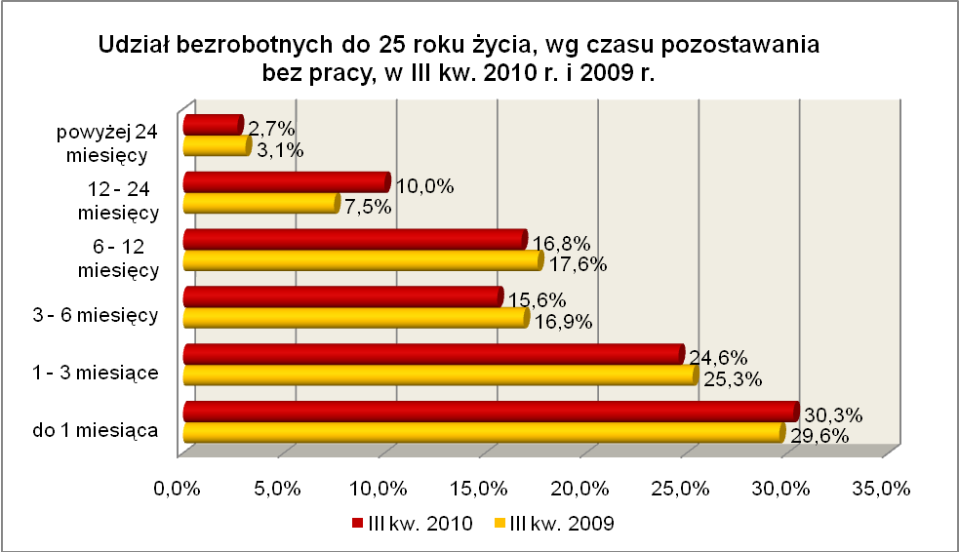

Elementy struktury osób bezrobotnych do 25 roku życia
(stan na koniec III kwartału 2009 i 2010 r.)
Wyszczególnienie | III kwartał 2009 r. |  | III kwartał 2010 r.
Wyszczególnienie | razem | % | razem | %
Ogółem | 11622 | 100,0 | 11601 | 100,0
wykształcenie
wyższe | 736 | 6,3 | 873 | 7,5
policealne i średnie zawodowe | 2873 | 24,7 | 2788 | 24,0
średnie ogólnokształcące | 2710 | 23,3 | 2566 | 22,1
zasadnicze zawodowe | 2183 | 18,8 | 2245 | 19,4
gimnazjalne i poniżej | 3120 | 26,9 | 3129 | 27,0
czas pozostawania bez pracy
do 1 miesiąca | 3437 | 29,6 | 3517 | 30,3
1 – 3 miesiące | 2938 | 25,3 | 2854 | 24,6
3 – 6 miesięcy | 1971 | 16,9 | 1804 | 15,6
6 – 12 miesięcy | 2044 | 17,6 | 1953 | 16,8
12 – 24 miesiące | 874 | 7,5 | 1155 | 10,0
powyżej 24 miesięcy | 358 | 3,1 | 318 | 2,7
staż pracy
do 1 roku | 2195 | 18,9 | 2112 | 18,2
1 – 5 lat | 2766 | 23,8 | 2795 | 24,1
5 – 10 lat | 138 | 1,2 | 92 | 0,8
bez stażu | 6523 | 56,1 | 6602 | 56,9

W III kwartale 2010 r. w powiatowych urzędach pracy zarejestrowało się 10020 bezrobotnych do 25 roku życia, co stanowiło 32,0% ogółu napływu do bezrobocia
w województwie. Od lipca do września 2010 r. liczba bezrobotnych do 25 roku życia zwiększyła się o 600 osób, tj. o 5,5%, podczas gdy w III kwartale w populacji bezrobotnych ogółem odnotowano spadek o 2,7%.
W III kwartale 2010 r. wyrejestrowano 8996 bezrobotnych do 25 roku życia, co stanowiło 27,4% ogółu „odpływu” bezrobotnych w województwie. Dodatkowo 424 utraciły status osoby będącej w szczególnej sytuacji na rynku pracy. Wśród wyłączeń dominowały:
- niepotwierdzenie gotowości do podjęcia pracy – 2674 osoby,
- podjęcie pracy – 2459 osób,
- rozpoczęcie stażu – 2090 osób,
- dobrowolna rezygnacja ze statusu bezrobotnego – 489 osób.
W III kw. 2010 r., bezrobotni do 25 roku życia, stanowili w województwie 61,6% ogółu bezrobotnych rozpoczynających staże.

2.2. Długotrwale bezrobotni
Na koniec III kwartału 2010 r. w województwie lubuskim odnotowano 23967 osób długotrwale bezrobotnych stanowiąc 43,2% ogółu bezrobotnych. W stosunku do
III kwartału 2009 r. liczba osób długotrwale bezrobotnych zwiększyła się o 3811 osób,
a ich udział w ogólnej liczbie bezrobotnych zwiększył się o 6,9 punktu procentowego.
W okresie wrzesień 2009 – wrzesień 2010 r. liczba osób długotrwale bezrobotnych zwiększyła się o 18,9% (w tym okresie liczba bezrobotnych ogółem zmniejszyła się
o 0,2%).
W poszczególnych powiatach udział długotrwale bezrobotnych wyniósł od 26,0% w mieście Gorzów Wielkopolski do 55,5% w powiecie krośnieńskim.
Prawo do zasiłku posiadało 314 osób, co stanowiło 1,3% tej kategorii bezrobotnych. Większość długotrwale bezrobotnych to kobiety – 13915 osób, stanowiąc 58,1% ogółu długotrwale bezrobotnych.
W III kwartale 2010 r., najwięcej osób długotrwale bezrobotnych legitymowało się stażem pracy od 1 do 5 lat (19,7% wobec 18,7% przed rokiem), od 10 do 20 lat (18,4% wobec 18,9% przed rokiem) lub nie posiadało stażu pracy (16,5% wobec 17,4% przed rokiem).
Na koniec III kwartału 2010 r., najliczniejszą grupę stanowiły osoby długotrwale bezrobotne w przedziałach 25 – 34 lat (27,0%, przed rokiem – 26,4%) oraz 45 – 54 lat (26,9%, wobec 28,7% przed rokiem). W omawianym okresie spadek udziału odnotowano tylko w grupie osób w wieku od 45 do 54 lat.
Pod względem czasu pozostawania bez pracy, najliczniejszą grupę stanowiły osoby pozostające od 12 do 24 miesięcy bez pracy – 36,5% populacji długotrwale bezrobotnych (przed rokiem – 29,4%), oraz powyżej 24 miesięcy – 20,0% (przed rokiem – 26,6%). Wśród osób długotrwale bezrobotnych zaznaczył się, w omawianym okresie, znaczny wzrost udziału osób pozostających od 12 do 24 miesięcy bez pracy, ale jednocześnie nastąpił znaczący spadek udziału osób będących powyżej 24 miesięcy bez pracy. Na koniec III kwartału 2010 r. udział długotrwale bezrobotnych pozostających powyżej 12 miesięcy bez pracy wynosił 56,5% i był na poziomie analogicznego kwartału 2009 r., w którym ten udział wynosił 56,0%.
W tej populacji bezrobotnych najliczniejszą grupę stanowiły osoby
z wykształceniem gimnazjalnym i poniżej (35,0%) oraz osoby, które ukończyły szkoły zasadnicze zawodowe (32,5%). W stosunku do III kwartału 2009 r., w tej grupie bezrobotnych, spadł udział osób z wykształceniem gimnazjalnym i poniżej, co pokazuje poniższy wykres:
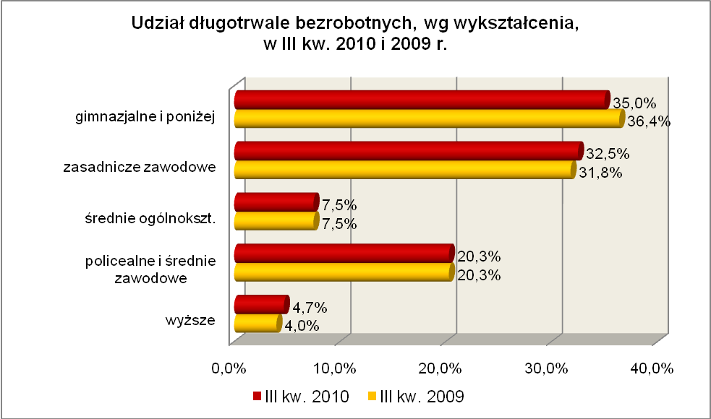

Elementy struktury osób długotrwale bezrobotnych
(stan na koniec III kwartału 2009 i 2010 r.)
Wyszczególnienie | III kwartał 2009 r. |  | III kwartał 2010 r.
Wyszczególnienie | razem | % | razem | %
Ogółem | 20156 | 100,0 | 23967 | 100,0
wykształcenie
wyższe | 817 | 4,0 | 1135 | 4,7
policealne i średnie zawodowe | 4090 | 20,3 | 4867 | 20,3
średnie ogólnokształcące | 1504 | 7,5 | 1801 | 7,5
zasadnicze zawodowe | 6407 | 31,8 | 7790 | 32,5
gimnazjalne i poniżej | 7338 | 36,4 | 8374 | 35,0
wiek
18 – 24 lat | 2413 | 12,0 | 2955 | 12,3
25 – 34 lat | 5333 | 26,4 | 6467 | 27,0
35 – 44 lat | 3924 | 19,5 | 4730 | 19,7
45 – 54 lat | 5789 | 28,7 | 6444 | 26,9
55 – 59 lat | 2243 | 11,1 | 2756 | 11,5
powyżej 60 lat | 454 | 2,3 | 615 | 2,6
staż pracy
do 1 roku | 3154 | 15,6 | 3527 | 14,7
1 – 5 lat | 3774 | 18,7 | 4713 | 19,7
5 – 10 lat | 2655 | 13,2 | 3262 | 13,6
10 – 20 lat | 3811 | 18,9 | 4412 | 18,4
20 – 30 lat | 2785 | 13,8 | 3414 | 14,2
30 lat i więcej | 462 | 2,3 | 691 | 2,9
bez stażu | 3515 | 17,4 | 3948 | 16,5
czas pozostawania bez pracy
do 1 miesiąca | 1364 | 6,8 | 1832 | 7,6
1 – 3 miesiące | 1861 | 9,2 | 2314 | 9,7
3 – 6 miesięcy | 1656 | 8,2 | 2003 | 8,4
6 – 12 miesięcy | 3991 | 19,8 | 4261 | 17,8
12 – 24 miesiące | 5919 | 29,4 | 8764 | 36,5
powyżej 24 miesięcy | 5365 | 26,6 | 4793 | 20,0

W III kwartale 2010 r. powiatowe urzędy pracy zarejestrowały 12114 osób długotrwale bezrobotnych, co stanowiło 38,7% ogółu napływu do bezrobocia
w województwie. Od lipca do września 2010 r. liczba długotrwale bezrobotnych zmniejszyła się o 44 osoby, tj. o 0,2%, podczas gdy w tym okresie, w województwie lubuskim, odnotowano spadek liczby zarejestrowanych bezrobotnych o 2,7%.
W III kwartale 2010 r. wyrejestrowano 12158 osób długotrwale bezrobotnych, co stanowiło 37,1% ogółu odpływu bezrobotnych w województwie. Wśród wyłączeń dominowały:
- podjęcie pracy – 3355 osób,
- nie potwierdzenie gotowości do podjęcia pracy – 2805 osób,
- rozpoczęcie pracy społecznie użytecznej – 2578 osób,
- rozpoczęcie stażu – 810 osób.
W III kw. 2010 r., długotrwale bezrobotni stanowili w województwie 78,3% ogółu bezrobotnych rozpoczynających prace społecznie użyteczne.

2.3. Powyżej 50 roku życia
Populacja bezrobotnych powyżej 50 roku życia obejmuje osoby, które ze względu na wiek napotykają na problemy ze znalezieniem zatrudnienia. Na koniec
III kwartału 2010 r. w województwie lubuskim odnotowano 12623 bezrobotnych powyżej 50 roku życia, stanowiąc 22,8% ogółu bezrobotnych. W stosunku do III kwartału 2009 r. liczba bezrobotnych powyżej 50 roku życia zwiększyła się o 348 osób a ich udział,
w ogólnej liczbie bezrobotnych, zwiększył się o 0,7 punktu procentowego. W okresie wrzesień 2009 – wrzesień 2010 r. liczba bezrobotnych powyżej 50 roku życia zwiększyła się o 2,8%, podczas gdy liczba bezrobotnych ogółem zmniejszyła się o 0,2%.
W poszczególnych powiatach udział bezrobotnych powyżej 50 roku życia,
w liczbie bezrobotnych ogółem, wyniósł od 18,8% w powiecie wschowskim do 28,4%
w mieście Gorzów Wielkopolski.
Większość bezrobotnych powyżej 50 roku życia to mężczyźni – 7408 osób, stanowiąc 58,7% tej kategorii bezrobotnych. Prawo do otrzymywania zasiłku posiadało 3005 osób, co stanowiło 23,8% ogółu tej kategorii bezrobotnych.
W III kwartale 2010 r., wśród bezrobotnych powyżej 50 roku życia, dominującą grupę stanowiły osoby o długim stażu pracy: od 20 do 30 lat (38,9% wobec 39,4% w III kwartale poprzedniego roku), od 10 do 20 lat (24,2% wobec 23,2% rok wcześniej) oraz powyżej 30 lat (14,5% wobec 15,3% rok wcześniej).
Wśród bezrobotnych powyżej 50 roku życia, w III kw. 2010 r., dominowały osoby pozostające bez pracy: od 6 do 12 miesięcy – 24,3% i od 12 do 24 miesięcy – 21,4%.
W omawianym okresie, w tej kategorii bezrobotnych, nastąpił znaczny wzrost udziału osób pozostających od 12 do 24 miesięcy bez pracy, co obrazuje poniższy wykres:

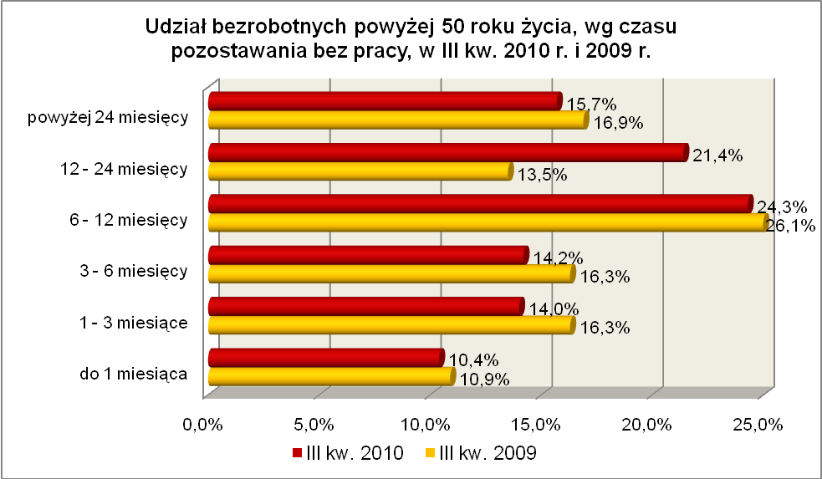

Pod względem poziomu wykształcenia największą grupę stanowiły osoby, które ukończyły szkoły gimnazjalne i poniżej (39,8% wobec 42,1% w III kwartale poprzedniego roku) oraz szkoły zasadnicze zawodowe (32,9% w III kwartale 2010 r. wobec 31,5%
w roku poprzednim). W omawianym okresie, w grupie bezrobotnych powyżej 50 roku życia, zmniejszył się jedynie udział osób mających wykształcenie gimnazjalne i poniżej.

Elementy struktury bezrobotnych powyżej 50 roku życia
(stan na koniec III kwartału 2009 i 2010 r.)
Wyszczególnienie | III kwartał 2009 r. |  | III kwartał 2010 r.
Wyszczególnienie | razem | % | razem | %
Ogółem | 12275 | 100,0 | 12623 | 100,0
wykształcenie
wyższe | 306 | 2,5 | 352 | 2,8
policealne i średnie zawodowe | 2330 | 19,1 | 2422 | 19,2
średnie ogólnokształcące | 596 | 4,8 | 667 | 5,3
zasadnicze zawodowe | 3863 | 31,5 | 4156 | 32,9
gimnazjalne i poniżej | 5180 | 42,1 | 5026 | 39,8
czas pozostawania bez pracy
do 1 miesiąca | 1338 | 10,9 | 1309 | 10,4
1 – 3 miesiące | 2004 | 16,3 | 1771 | 14,0
3 – 6 miesięcy | 2004 | 16,3 | 1788 | 14,2
6 – 12 miesięcy | 3203 | 26,1 | 3071 | 24,3
12 – 24 miesiące | 1651 | 13,5 | 2696 | 21,4
powyżej 24 miesięcy | 2075 | 16,9 | 1988 | 15,7
staż pracy
do 1 roku | 828 | 6,7 | 867 | 6,9
1 – 5 lat | 593 | 4,8 | 580 | 4,6
5 – 10 lat | 756 | 6,2 | 838 | 6,6
10 – 20 lat | 2844 | 23,2 | 3060 | 24,2
20 – 30 lat | 4834 | 39,4 | 4906 | 38,9
30 lat i więcej | 1879 | 15,3 | 1827 | 14,5
bez stażu | 541 | 4,4 | 545 | 4,3

W III kwartale 2010 r. powiatowe urzędy pracy zarejestrowały 5372 bezrobotnych powyżej 50 roku życia, co stanowiło 17,2% ogółu napływu do bezrobocia
w województwie. Od lipca do września 2010 r. liczba bezrobotnych powyżej 50 roku życia zmniejszyła się o 780 osób, tj. o 5,8%, przy średniej spadku dla województwa lubuskiego wynoszącej 2,7%.
W III kwartale 2010 r. wyrejestrowano 6152 osoby powyżej 50 roku życia, co stanowiło 18,8% ogółu odpływu bezrobotnych w województwie. Wśród wyłączeń dominowały:
- podjęcie pracy – 1855 osób,
- rozpoczęcie prac społecznie użytecznych – 1496 osób,
- nie potwierdzenie gotowości do podjęcia pracy – 1308 osób,
- dobrowolna rezygnacja ze statusu bezrobotnego – 304 osoby.
W III kw. 2010 r. bezrobotni powyżej 50 roku życia stanowili w województwie 45,4% ogółu bezrobotnych rozpoczynających prace społecznie użyteczne.

2.4. Bezrobotni bez kwalifikacji zawodowych
Na koniec III kwartału 2010 r. w województwie lubuskim odnotowano 15001 bezrobotnego bez kwalifikacji zawodowych, stanowiąc 27,1% ogółu bezrobotnych.
W stosunku do III kwartału 2009 r. liczba bezrobotnych bez kwalifikacji zawodowych zmniejszyła się o 623 osoby, a ich udział w ogólnej liczbie bezrobotnych zmniejszył się
o 1,0 punktu procentowego. W okresie wrzesień 2009 – wrzesień 2010 r. liczba bezrobotnych bez kwalifikacji zawodowych zmniejszyła się o 4,0%, podczas gdy liczba bezrobotnych ogółem zmniejszyła się o 0,2%.
W poszczególnych powiatach udział bezrobotnych bez kwalifikacji zawodowych,
w liczbie bezrobotnych ogółem, wyniósł od 19,2% w powiecie wschowskim do 34,1%
w powiecie strzelecko - drezdeneckim.
Prawo do otrzymywania zasiłku posiadało 1980 osób (13,2%). Wśród bezrobotnych bez kwalifikacji zawodowych przeważają kobiety – 8873 osoby, stanowiąc 59,1% tej kategorii bezrobotnych.
Bezrobotni bez kwalifikacji zawodowych to osoby z wykształceniem gimnazjalnym i poniżej (78,9%) oraz średnim ogólnokształcącym (21,1%).
Pod względem wieku, w III kwartale 2010 r., największą grupę stanowiły osoby młode, w wieku 18 – 24 lat (28,1%, wobec 28,6% w analogicznym okresie poprzedniego roku) oraz od 25 do 34 lat (21,5%, wobec 21,1% w poprzednim roku). W omawianym okresie, wśród bezrobotnych bez kwalifikacji zawodowych, odnotowano spadek udziału osób w przedziale wiekowym od 45 do 54 lat oraz od 18 do 24 lat.
Pod względem stażu pracy dominowały osoby dotychczas nie pracujące – 31,1% (przed rokiem – 29,7%) oraz o krótkim stażu pracy: od 1 roku do 5 lat – 17,8%
i do 1 roku – 16,4%.
Wśród bezrobotnych bez kwalifikacji zawodowych, na koniec września 2010 r., najwięcej odnotowano osób pozostających od 6 do 12 miesięcy bez pracy – 22,2%.
Na przestrzeni ostatnich czterech kwartałów wzrósł udział bezrobotnych pozostających przede wszystkim od 12 do 24 miesięcy bez pracy. Obrazuje to poniższy wykres:

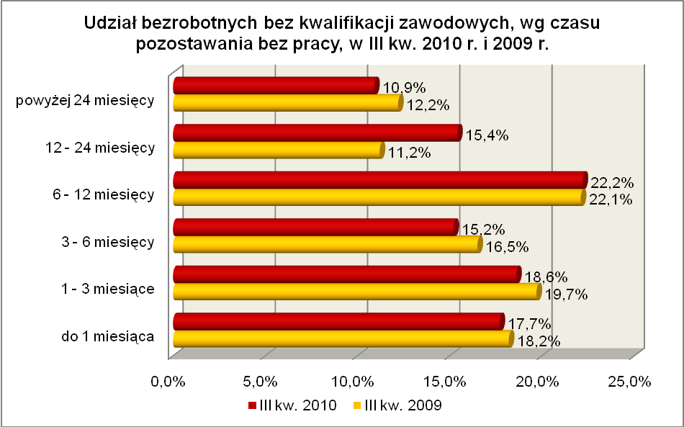

Elementy struktury bezrobotnych bez kwalifikacji zawodowych
(stan na koniec III kwartału 2009 i 2010 r.)
Wyszczególnienie | III kwartał 2009 r. |  | III kwartał 2010 r.
Wyszczególnienie | razem | % | razem | %
Ogółem | 15624 | 100,0 | 15001 | 100,0
wiek
18 – 24 lat | 4469 | 28,6 | 4214 | 28,1
25 – 34 lat | 3300 | 21,1 | 3229 | 21,5
35 – 44 lat | 2508 | 16,1 | 2457 | 16,4
45 – 54 lat | 3487 | 22,3 | 3093 | 20,6
55 – 59 lat | 1567 | 10,0 | 1659 | 11,1
powyżej 60 lat | 293 | 1,9 | 349 | 2,3
czas pozostawania bez pracy
do 1 miesiąca | 2844 | 18,2 | 2651 | 17,7
1 – 3 miesiące | 3083 | 19,7 | 2794 | 18,6
3 – 6 miesięcy | 2584 | 16,5 | 2275 | 15,2
6 – 12 miesięcy | 3447 | 22,1 | 3330 | 22,2
12 – 24 miesiące | 1757 | 11,2 | 2318 | 15,4
powyżej 24 miesięcy | 1909 | 12,2 | 1633 | 10,9
staż pracy
do 1 roku | 2632 | 16,8 | 2463 | 16,4
1 – 5 lat | 2713 | 17,4 | 2666 | 17,8
5 – 10 lat | 1519 | 9,7 | 1447 | 9,6
10 – 20 lat | 2115 | 13,5 | 1911 | 12,7
20 – 30 lat | 1630 | 10,4 | 1495 | 10,0
30 lat i więcej | 373 | 2,4 | 364 | 2,4
bez stażu | 4642 | 29,7 | 4655 | 31,1
wykształcenie
średnie ogólnokształcące | 3303 | 21,1 | 3161 | 21,1
gimnazjalne i poniżej | 12321 | 78,9 | 11840 | 78,9

W III kwartale 2010 r. powiatowe urzędy pracy zarejestrowały 8758 bezrobotnych bez kwalifikacji zawodowych, co stanowiło 28,0% ogółu napływu do bezrobocia w województwie. Od lipca do września 2010 r. liczba bezrobotnych bez kwalifikacji zawodowych zmniejszyła się o 1007 osób, tj. o 6,3%, przy spadku dla województwa lubuskiego wynoszącym 2,7%.
W III kwartale 2010 r. wyrejestrowano 9765 osób bez kwalifikacji zawodowych, co stanowiło 29,8% ogółu odpływu bezrobotnych w województwie.

2.5. Osoby samotnie wychowujące co najmniej 1 dziecko do 18 roku życia
Na koniec III kwartału 2010 r. w województwie lubuskim odnotowano 6540 bezrobotnych samotnie wychowujących co najmniej 1 dziecko do 18 roku życia, stanowiąc 11,8% ogółu bezrobotnych. W stosunku do III kwartału 2009 r. liczba bezrobotnych samotnie wychowujących dzieci zwiększyła się o 356 osób, a ich udział
w ogólnej liczbie bezrobotnych zwiększył się o 0,7 punktu procentowego. W okresie wrzesień 2009 – wrzesień 2010 r. liczba bezrobotnych samotnie wychowujących co najmniej 1 dziecko zwiększyła się o 5,8%, podczas gdy liczba bezrobotnych ogółem zmniejszyła się o 0,2%.
W poszczególnych powiatach udział bezrobotnych samotnie wychowujących dziecko, w liczbie bezrobotnych ogółem, wyniósł od 7,8% w powiecie słubickim do 14,4% w powiecie żarskim.
Większość bezrobotnych samotnie wychowujących dzieci to kobiety – 5806 osób, stanowiąc 88,8% tej kategorii bezrobotnych. Z prawem do otrzymywania zasiłku zarejestrowane były 962 osoby (14,7%).
Bezrobotni samotnie wychowujący dzieci to przede wszystkim osoby młode (od 25 do 34 lat – 46,2%) i w średnim wieku (od 35 do 44 lat – 22,7%).
Wśród bezrobotnych samotnie wychowujących dzieci, większość to osoby posiadające wykształcenie poniżej średniego – 4445 osób (68,0% ogółu) z dominującą grupą legitymującą się wykształceniem gimnazjalnym i poniżej, co obrazuje wykres:
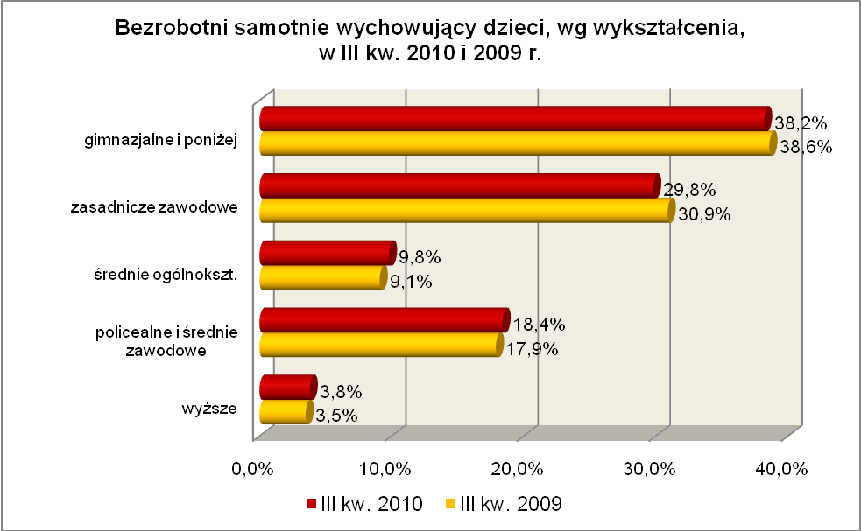
W III kw. 2010 r., wśród bezrobotnych wychowujących samotnie dzieci, największą grupę stanowiły osoby pozostające od 6 do 12 miesięcy bez pracy – 23,3%. W tej populacji bezrobotnych miał miejsce wzrost udziału osób pozostających przede wszystkim od 12 do 24 i od 6 do 12 miesięcy bez pracy. Obrazuje to poniższy wykres:
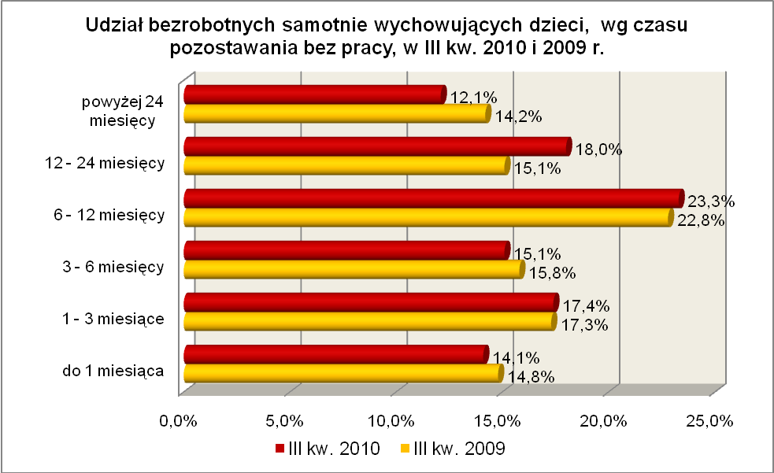
Najbardziej liczną grupę bezrobotnych samotnie wychowujących dzieci, stanowiły osoby o krótkim stażu pracy od 1 do 5 lat – 28,1% oraz bez stażu pracy - 23,4%.

Elementy struktury bezrobotnych samotnie wychowujących co najmniej 1 dziecko (stan na koniec III kwartału 2009 i 2010 r.)
Wyszczególnienie | III kwartał 2009 r. |  | III kwartał 2010 r.
Wyszczególnienie | razem | % | razem | %
Ogółem | 6184 | 100,0 | 6540 | 100,0
wiek
18 – 24 lat | 1240 | 20,1 | 1292 | 19,8
25 – 34 lat | 2853 | 46,1 | 3021 | 46,2
35 – 44 lat | 1350 | 21,8 | 1489 | 22,7
45 – 54 lat | 673 | 10,9 | 660 | 10,1
55 – 59 lat | 66 | 1,1 | 74 | 1,1
powyżej 60 lat | 2 | 0,0 | 4 | 0,1
czas pozostawania bez pracy
do 1 miesiąca | 916 | 14,8 | 916 | 14,1
1 – 3 miesiące | 1071 | 17,3 | 1139 | 17,4
3 – 6 miesięcy | 977 | 15,8 | 988 | 15,1
6 – 12 miesięcy | 1408 | 22,8 | 1525 | 23,3
12 – 24 miesiące | 932 | 15,1 | 1180 | 18,0
powyżej 24 miesięcy | 880 | 14,2 | 792 | 12,1
wykształcenie
wyższe | 218 | 3,5 | 250 | 3,8
policealne i średnie zawodowe | 1108 | 17,9 | 1201 | 18,4
średnie ogólnokształcące | 561 | 9,1 | 644 | 9,8
zasadnicze zawodowe | 1913 | 30,9 | 1949 | 29,8
gimnazjalne i poniżej | 2384 | 38,6 | 2496 | 38,2
staż pracy
do 1 roku | 1031 | 16,7 | 1105 | 16,9
1 – 5 lat | 1706 | 27,6 | 1841 | 28,1
5 – 10 lat | 1027 | 16,6 | 1045 | 16,0
10 – 20 lat | 742 | 12,0 | 791 | 12,1
20 – 30 lat | 219 | 3,5 | 203 | 3,1
30 lat i więcej | 21 | 0,3 | 26 | 1,4
bez stażu | 1438 | 23,3 | 1529 | 23,4

W III kwartale 2010 r. powiatowe urzędy pracy zarejestrowały 3119 bezrobotnych wychowujących samotnie co najmniej 1 dziecko do 18 roku życia, co stanowiło 10,0% ogółu napływu do bezrobocia w województwie. Od lipca do września 2010 r., liczba bezrobotnych wychowujących samotnie co najmniej 1 dziecko do 18 roku życia zwiększyła się o 86 osób, tj. o 1,3%, przy spadku bezrobotnych dla województwa lubuskiego wynoszącym 2,7%.
W III kwartale 2010 r. wyrejestrowano 3033 osoby wychowujące samotnie co najmniej 1 dziecko, co stanowiło 9,2% ogółu odpływu bezrobotnych w województwie.

2.6. Niepełnosprawni
Na koniec III kwartału 2010 r. w województwie lubuskim odnotowano 4136 bezrobotnych niepełnosprawnych, stanowiących 7,5% ogółu bezrobotnych. W stosunku
do III kwartału 2009 r. liczba bezrobotnych niepełnosprawnych zwiększyła się o 259 osób, a ich udział w ogólnej liczbie bezrobotnych zwiększył się o 0,5 punktu procentowego. W okresie wrzesień 2009 – wrzesień 2010 r. liczba bezrobotnych niepełnosprawnych zwiększyła się o 6,7%, podczas gdy liczba bezrobotnych ogółem zmniejszyła się o 0,2%.
W poszczególnych powiatach udział bezrobotnych niepełnosprawnych, w liczbie bezrobotnych ogółem, wyniósł od 3,5% w powiecie międzyrzeckim do 15,8% w mieście Gorzów Wielkopolski.
Z prawem do zasiłku zarejestrowane były 904 osoby, co stanowiło 21,9% ogółu zarejestrowanych niepełnosprawnych. Wśród bezrobotnych niepełnosprawnych kobiety w liczbie 2302 osoby stanowiły 55,7% tej kategorii bezrobotnych.
Pod względem wieku, w III kwartale 2010 r., największą grupę stanowiły osoby niepełnosprawne w wieku 45 – 54 lat (38,0%, wobec 40,6% w analogicznym okresie poprzedniego roku) oraz 55 – 59 lat (21,0%, wobec 17,0% w analogicznym okresie poprzedniego roku).
Pod względem stażu pracy dominowały osoby pracujące od 20 do 30 lat (25,2%, wobec 25,3% przed rokiem) oraz od 10 do 20 lat (22,9%, wobec 22,8%
w poprzednim roku).
Najliczniejsze grupy pod względem wykształcenia stanowiły osoby, które ukończyły szkoły zasadnicze zawodowe (34,8%, wobec 33,3% w poprzednim roku) oraz gimnazjalne i poniżej (32,4%, wobec 34,0% w III kwartale poprzedniego roku).
W omawianym okresie, spadek udziału zarejestrowanych bezrobotnych, odnotowano wśród osób niepełnosprawnych legitymujących się wykształceniem gimnazjalnym
i poniżej oraz policealnym i średnim zawodowym.
Na koniec III kw. 2010 r., wśród bezrobotnych niepełnosprawnych, dominowały osoby pozostające bez pracy od 6 do 12 miesięcy – 23,3% oraz od 12 do 24 miesięcy – 20,0%. W okresie czterech ostatnich kwartałów odnotowano wzrost udziału osób pozostających bez pracy od 12 do 24 miesięcy oraz do 1 miesiąca, co obrazuje poniższy wykres:

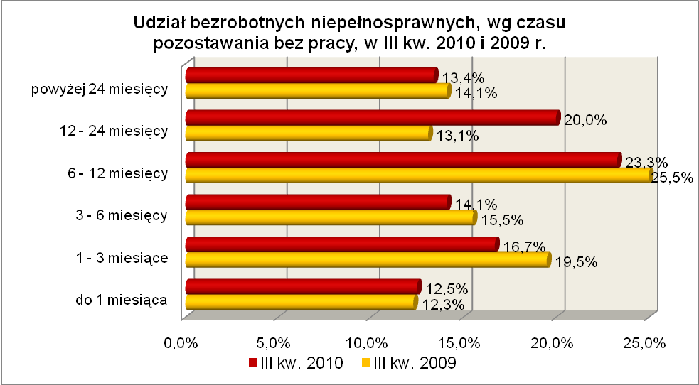

Elementy struktury bezrobotnych niepełnosprawnych
(stan na koniec III kwartału 2009 i 2010 r.)
Wyszczególnienie | III kwartał 2009 r. |  | III kwartał 2010 r.
Wyszczególnienie | razem | % | razem | %
Ogółem | 3877 | 100,0 | 4136 | 100,0
wiek
18 – 24 lat | 329 | 8,5 | 299 | 7,2
25 – 34 lat | 539 | 13,9 | 577 | 14,0
35 – 44 lat | 675 | 17,4 | 669 | 16,2
45 – 54 lat | 1575 | 40,6 | 1571 | 38,0
55 – 59 lat | 658 | 17,0 | 869 | 21,0
powyżej 60 lat | 101 | 2,6 | 151 | 3,6
czas pozostawania bez pracy
do 1 miesiąca | 476 | 12,3 | 518 | 12,5
1 – 3 miesiące | 757 | 19,5 | 692 | 16,7
3 – 6 miesięcy | 602 | 15,5 | 582 | 14,1
6 – 12 miesięcy | 989 | 25,5 | 962 | 23,3
12 – 24 miesiące | 507 | 13,1 | 828 | 20,0
powyżej 24 miesięcy | 546 | 14,1 | 554 | 13,4
staż pracy
do 1 roku | 379 | 9,8 | 396 | 9,6
1 – 5 lat | 509 | 13,1 | 527 | 12,8
5 – 10 lat | 456 | 11,8 | 514 | 12,4
10 – 20 lat | 885 | 22,8 | 947 | 22,9
20 – 30 lat | 980 | 25,3 | 1044 | 25,2
30 lat i więcej | 243 | 6,3 | 275 | 6,6
bez stażu | 425 | 11,0 | 433 | 10,5
wykształcenie
wyższe | 160 | 4,1 | 207 | 5,0
policealne i średnie zawodowe | 811 | 20,9 | 824 | 19,9
średnie ogólnokształcące | 297 | 7,7 | 326 | 7,9
zasadnicze zawodowe | 1290 | 33,3 | 1439 | 34,8
gimnazjalne i poniżej | 1319 | 34,0 | 1340 | 32,4

W III kwartale 2010 r. powiatowe urzędy pracy zarejestrowały 2074 bezrobotnych niepełnosprawnych, co stanowiło 6,6% ogółu napływu do bezrobocia
w województwie. Od lipca do września 2010 r., liczba bezrobotnych niepełnosprawnych zmniejszyła się o 51 osób, tj. o 1,2%, przy spadku bezrobotnych dla województwa lubuskiego wynoszącym 2,7%.
W III kwartale 2010 r. wyrejestrowano 2125 osób niepełnosprawnych, co stanowiło 6,5% ogółu odpływu bezrobotnych w województwie.

2.7. Bezrobotni bez doświadczenia zawodowego
Na koniec III kwartału 2010 r. w województwie lubuskim odnotowano 14532 bezrobotnych bez doświadczenia zawodowego, stanowiąc 26,2% ogółu bezrobotnych. W stosunku do III kwartału 2009 r. liczba bezrobotnych bez doświadczenia zawodowego zwiększyła się o 1050 osób, a ich udział w ogólnej liczbie bezrobotnych zwiększył się
o 1,9 punktu procentowego. W okresie wrzesień 2009 – wrzesień 2010 r. liczba bezrobotnych bez doświadczenia zawodowego zwiększyła się o 7,8%, podczas gdy liczba bezrobotnych ogółem zmniejszyła się o 0,2%.
W poszczególnych powiatach udział bezrobotnych bez doświadczenia zawodowego, w liczbie bezrobotnych ogółem, wyniósł od 15,3% w powiecie słubickim do 37,6% w mieście Zielona Góra.
Większość bezrobotnych bez doświadczenia zawodowego to kobiety – 8687 osób, stanowiąc 59,8% tej kategorii bezrobotnych. Wśród nich 65 osób (0,4%) miało prawo do otrzymywania zasiłku.
W tej populacji bezrobotnych dominującą grupę stanowią osoby
z wykształceniem gimnazjalnym i poniżej (35,1%) oraz legitymujące się wykształceniem policealnym i średnim zawodowym (22,4%). Na przestrzeni czterech kwartałów spadek udziału odnotowano w grupie osób z wykształceniem średnim ogólnokształcącym
i zasadniczym zawodowym. Obrazuje to poniższy wykres:

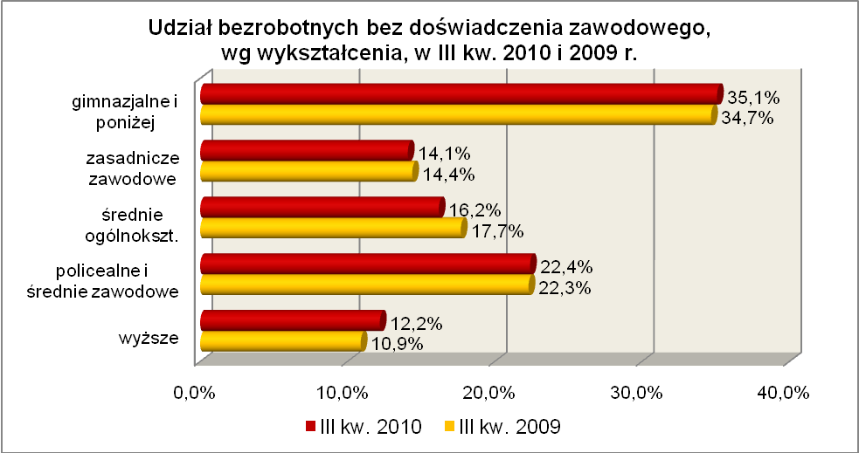

Grupę bezrobotnych bez doświadczenia zawodowego stanowią przede wszystkim osoby młode: do 24 roku życia (53,5% tej kategorii bezrobotnych) oraz mające od 25 do 34 lat (31,1%).
Zdecydowana większość osób z tej kategorii bezrobotnych dotychczas nie pracowała – 77,1% (rok wcześniej - 80,6%) lub legitymuje się krótkim stażem pracy do
1 roku – 22,9% (rok wcześniej - 19,4%).
Wśród bezrobotnych nie posiadających doświadczenia zawodowego, najliczniejsze grupy stanowią osoby przebywające krótki okres bez pracy: do 1 miesiąca (24,6%) i od 1 do 3 miesięcy (23,1%). Wśród tej kategorii bezrobotnych zwiększył się udział osób przebywających bez pracy od 12 do 24 miesięcy oraz od 1 do 3 miesięcy. Obrazuje to poniższy wykres:

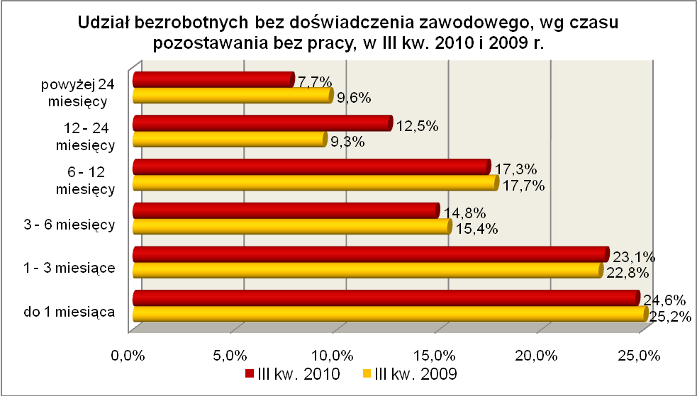

Elementy struktury bezrobotnych bez doświadczenia zawodowego
(stan na koniec III kwartału 2009 i 2010 r.)
Wyszczególnienie | III kwartał 2009 r. |  | III kwartał 2010 r.
Wyszczególnienie | razem | % | razem | %
Ogółem | 13482 | 100,0 | 14532 | 100,0
wiek
18 – 24 lat | 7593 | 56,3 | 7778 | 53,5
25 – 34 lat | 3972 | 29,5 | 4518 | 31,1
35 – 44 lat | 838 | 6,2 | 1041 | 7,2
45 – 54 lat | 742 | 5,5 | 784 | 5,4
55 – 59 lat | 272 | 2,0 | 337 | 2,3
powyżej 60 lat | 65 | 0,5 | 74 | 0,5
czas pozostawania bez pracy
do 1 miesiąca | 3393 | 25,2 | 3574 | 24,6
1 – 3 miesiące | 3074 | 22,8 | 3357 | 23,1
3 – 6 miesięcy | 2072 | 15,4 | 2157 | 14,8
6 – 12 miesięcy | 2394 | 17,7 | 2513 | 17,3
12 – 24 miesiące | 1260 | 9,3 | 1815 | 12,5
powyżej 24 miesięcy | 1289 | 9,6 | 1116 | 7,7
wykształcenie
wyższe | 1470 | 10,9 | 1770 | 12,2
policealne i średnie zawodowe | 3006 | 22,3 | 3254 | 22,4
średnie ogólnokształcące | 2387 | 17,7 | 2356 | 16,2
zasadnicze zawodowe | 1936 | 14,4 | 2050 | 14,1
gimnazjalne i poniżej | 4683 | 34,7 | 5102 | 35,1
staż pracy
do 1 roku | 2614 | 19,4 | 3332 | 22,9
bez stażu | 10868 | 80,6 | 11200 | 77,1

W III kwartale 2010 r. powiatowe urzędy pracy zarejestrowały 10889 bezrobotnych bez doświadczenia zawodowego, co stanowiło 34,8% ogółu napływu do bezrobocia w województwie. Od lipca do września 2010 r., liczba bezrobotnych bez doświadczenia zawodowego zwiększyła się o 1110 osób, tj. o 8,3%, przy spadku bezrobotnych dla województwa lubuskiego wynoszącym 2,7%.
W III kwartale 2010 r. wyrejestrowano 9779 osób bez doświadczenia zawodowego, co stanowiło 29,8% ogółu odpływu bezrobotnych w województwie.

2.8. Bezrobotni bez wykształcenia średniego
Na koniec III kwartału 2010 r. w województwie lubuskim odnotowano 33044 bezrobotnych bez wykształcenia średniego, stanowiąc 59,6% ogółu bezrobotnych.
W stosunku do III kwartału 2009 r. liczba bezrobotnych bez wykształcenia średniego zmniejszyła się o 1220 osób, a ich udział w ogólnej liczbie bezrobotnych zmniejszył się
o 2,1 punktu procentowego. W okresie wrzesień 2009 – wrzesień 2010 r. liczba bezrobotnych bez wykształcenia średniego zmniejszyła się o 3,6%, podczas gdy liczba bezrobotnych ogółem zmniejszyła się o 0,2%.
W poszczególnych powiatach udział bezrobotnych bez wykształcenia średniego,
w liczbie bezrobotnych ogółem, wyniósł od 43,2% w powiecie słubickim do 68,1%
w powiecie strzelecko - drezdeneckim.
Prawo do zasiłku posiadało 5712 osób (17,3% tej kategorii bezrobotnych). Wśród bezrobotnych bez wykształcenia średniego w niewielkim stopniu przeważają mężczyźni, stanowiąc 52,8% (17444 osoby).
Bezrobotni bez wykształcenia średniego to osoby posiadające wykształcenie gimnazjalne i poniżej (50,0%) oraz zasadnicze zawodowe (50,0%).
Wśród bezrobotnych bez wykształcenia średniego, na koniec III kwartału
2010 r., w dalszym ciągu najliczniejszą grupę stanowią osoby w wieku 45 – 54 lat (25,8%, przed rokiem – 27,5%) oraz 25 – 34 lat (24,4%, przed rokiem – 24,9%).
Wśród bezrobotnych bez wykształcenia średniego najwięcej było osób pozostających od 6 do 12 miesięcy bez pracy. W omawianym okresie odnotowano wzrost udziału osób pozostających bez pracy od 12 do 24 miesięcy oraz do 1 miesiąca, co przedstawia poniższy wykres:

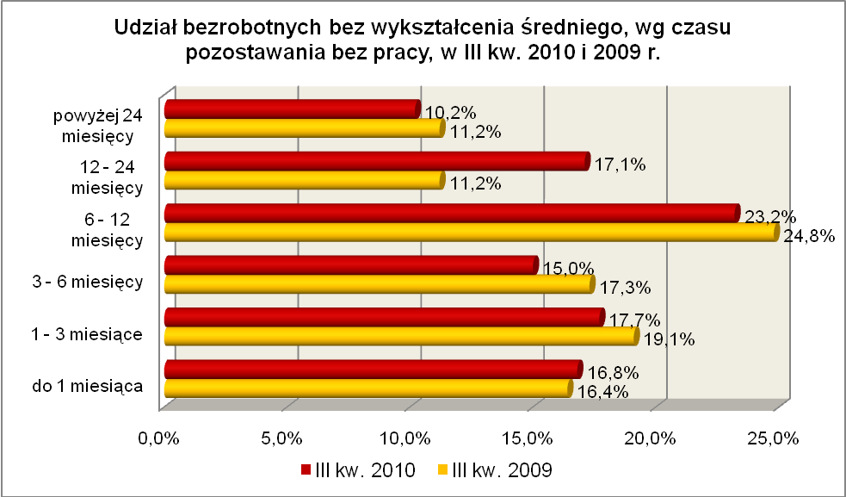

Dominowali bezrobotni o stażu pracy od 1 do 5 lat (20,4%, przed rokiem – 19,9%) oraz od 10 do 20 lat (18,7%, przed rokiem – 19,3%). W okresie czterech ostatnich kwartałów, w tej grupie bezrobotnych, zaznaczył się wzrost udziału osób nie posiadających stażu pracy (z 15,0% do 16,0% tej kategorii bezrobotnych), o stażu pracy do 1 roku (z 12,3% do 12,6%) oraz od 1 do 5 lat (z 19,9% do 20,4%).

Elementy struktury bezrobotnych bez wykształcenia średniego
(stan na koniec III kwartału 2009 i 2010 r.)
Wyszczególnienie | III kwartał 2009 r. |  | III kwartał 2010 r.
Wyszczególnienie | razem | % | razem | %
Ogółem | 34264 | 100,0 | 33044 | 100,0
wiek
18 – 24 lat | 5293 | 15,4 | 5224 | 15,8
25 – 34 lat | 8519 | 24,9 | 8055 | 24,4
35 – 44 lat | 7196 | 21,0 | 6983 | 21,1
45 – 54 lat | 9426 | 27,5 | 8528 | 25,8
55 – 59 lat | 3263 | 9,5 | 3489 | 10,6
powyżej 60 lat | 567 | 1,7 | 765 | 2,3
czas pozostawania bez pracy
do 1 miesiąca | 5609 | 16,4 | 5550 | 16,8
1 – 3 miesiące | 6548 | 19,1 | 5845 | 17,7
3 – 6 miesięcy | 5931 | 17,3 | 4944 | 15,0
6 – 12 miesięcy | 8488 | 24,8 | 7669 | 23,2
12 – 24 miesiące | 3842 | 11,2 | 5649 | 17,1
powyżej 24 miesięcy | 3846 | 11,2 | 3387 | 10,2
wykształcenie
zasadnicze zawodowe | 17092 | 49,9 | 16517 | 50,0
gimnazjalne i poniżej | 17172 | 50,1 | 16527 | 50,0
staż pracy
do 1 roku | 4226 | 12,3 | 4163 | 12,6
1 – 5 lat | 6830 | 19,9 | 6745 | 20,4
5 – 10 lat | 4936 | 14,4 | 4738 | 14,3
10 – 20 lat | 6616 | 19,3 | 6176 | 18,7
20 – 30 lat | 5118 | 14,9 | 4647 | 14,1
30 lat i więcej | 1388 | 4,1 | 1277 | 3,9
bez stażu | 5150 | 15,0 | 5298 | 16,0

W III kwartale 2010 r. powiatowe urzędy pracy zarejestrowały 17675 bezrobotnych bez wykształcenia średniego, co stanowiło 56,5% ogółu napływu do bezrobocia w województwie. Od lipca do września 2010 r., liczba bezrobotnych bez wykształcenia średniego zmniejszyła się o 1429 osób, tj. o 4,1%, podczas gdy w tym okresie odnotowano spadek zarejestrowanych bezrobotnych wynoszący 2,7%.
W III kwartale 2010 r. wyrejestrowano 19104 osoby bez wykształcenia średniego, co stanowiło 58,3% ogółu odpływu bezrobotnych w województwie.

2.9. Bezrobotne kobiety które nie podjęły zatrudnienia po urodzeniu
dziecka
Na koniec III kwartału 2010 r. w województwie lubuskim odnotowano 5448 bezrobotnych kobiet, które nie podjęły zatrudnienia po urodzeniu dziecka, stanowiąc 9,8% ogółu bezrobotnych i 18,1% ogółu bezrobotnych kobiet. W stosunku do III kwartału 2009 r. liczba bezrobotnych kobiet, które nie podjęły zatrudnienia po urodzeniu dziecka zwiększyła się o 512 osób, a ich udział w ogólnej liczbie bezrobotnych kobiet zwiększył się o 1,4 punktu procentowego. W okresie wrzesień 2009 – wrzesień 2010 r. liczba bezrobotnych kobiet, które nie podjęły zatrudnienia po urodzeniu dziecka zwiększyła się o 10,4%, podczas gdy liczba bezrobotnych kobiet ogółem zwiększyła się o 1,5%.
W poszczególnych powiatach udział bezrobotnych kobiet, które nie podjęły zatrudnienia po urodzeniu dziecka, w liczbie kobiet ogółem, wyniósł od 10,4% w mieście Gorzów Wielkopolski do 24,9% w powiecie krośnieńskim.
Z prawem do otrzymywania zasiłku zarejestrowanych było 220 kobiet, które nie podjęły zatrudnienia po urodzeniu dziecka, co stanowiło 4,0% ogółu bezrobotnych kobiet.
Na koniec III kwartału 2010 r., wśród bezrobotnych kobiet które nie podjęły zatrudnienia po urodzeniu dziecka, najliczniejszą grupę stanowiły osoby młode, w wieku od 25 do 34 lat (47,8%) oraz od 18 do 24 lat (23,0%).
Podobnie jak w III kwartale 2009 r. dominowały bezrobotne kobiety dotychczas nie pracujące (42,2%) oraz o stosunkowo niewielkim stażu pracy: od 1 roku do 5 lat (22,3%) oraz do 1 roku (19,6%).
W tej grupie bezrobotnych najwięcej kobiet pozostawało bez pracy od 6 do 24 miesięcy. W okresie ostatnich czterech omawianych kwartałów odnotowano spadek udziału kobiet o krótkim czasie pozostawania bez pracy (do 3 miesięcy) oraz osób powyżej 24 miesięcy bez pracy. W pozostałych przedziałach wiekowych odnotowano wzrost, największy wśród kobiet pozostających od 12 do 24 miesięcy bez pracy. Obrazuje to poniższy wykres:

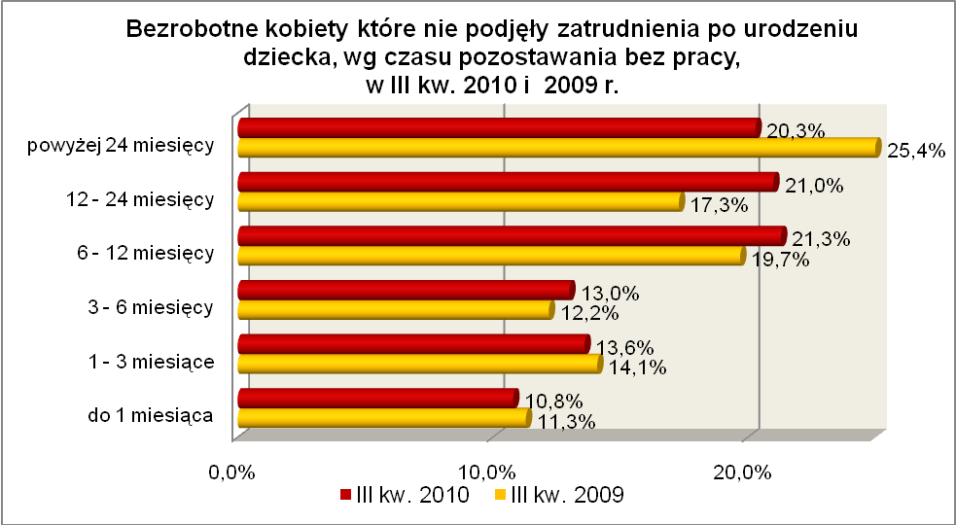

Pod względem posiadanego wykształcenia dominowały bezrobotne kobiety
z wykształceniem gimnazjalnym i poniżej oraz zasadniczym zawodowym.
W omawianym okresie spadł udział kobiet legitymujących się wykształceniem gimnazjalnym i poniżej, co obrazuje poniższy wykres:

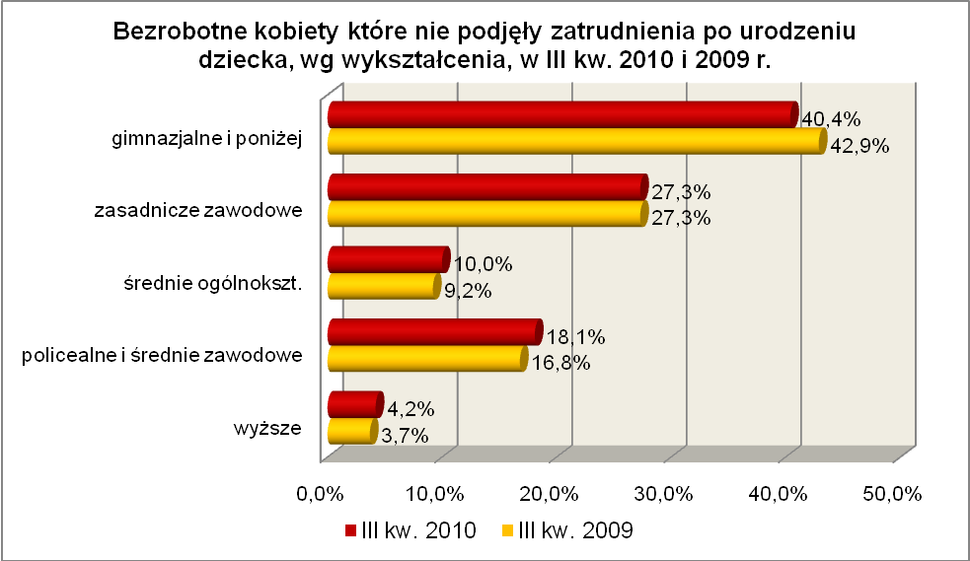

Elementy struktury bezrobotnych kobiet, które nie podjęły zatrudnienia po urodzeniu dziecka (stan na koniec III kwartału 2009 i 2010 r.)
Wyszczególnienie | III kwartał 2009 r. |  | III kwartał 2010 r.
Wyszczególnienie | razem | % | razem | %
Ogółem | 4936 | 100,0 | 5448 | 100,0
wiek
18 – 24 lat | 1154 | 23,4 | 1251 | 23,0
25 – 34 lat | 2296 | 46,5 | 2602 | 47,8
35 – 44 lat | 976 | 19,8 | 1062 | 19,5
45 – 54 lat | 461 | 9,3 | 468 | 8,5
55 – 59 lat | 49 | 1,0 | 65 | 2,2
czas pozostawania bez pracy
do 1 miesiąca | 556 | 11,3 | 588 | 10,8
1 – 3 miesiące | 696 | 14,1 | 740 | 13,6
3 – 6 miesięcy | 604 | 12,2 | 710 | 13,0
6 – 12 miesięcy | 972 | 19,7 | 1162 | 21,3
12 – 24 miesiące | 856 | 17,3 | 1143 | 21,0
powyżej 24 miesięcy | 1252 | 25,4 | 1105 | 20,3
wykształcenie
wyższe | 182 | 3,7 | 227 | 4,2
policealne i średnie zawodowe | 831 | 16,8 | 987 | 18,1
średnie ogólnokształcące | 456 | 9,2 | 546 | 10,0
zasadnicze zawodowe | 1349 | 27,3 | 1489 | 27,3
gimnazjalne i poniżej | 2118 | 42,9 | 2199 | 40,4
staż pracy
do 1 roku | 957 | 19,4 | 1069 | 19,6
1 – 5 lat | 1016 | 20,6 | 1214 | 22,3
5 – 10 lat | 458 | 9,3 | 537 | 9,9
10 – 20 lat | 263 | 5,3 | 298 | 5,5
20 – 30 lat | 20 | 0,4 | 27 | 0,5
30 lat i więcej | 2 | 0,0 | 2 | 0,0
bez stażu | 2220 | 45,0 | 2301 | 42,2

W III kwartale 2010 r. powiatowe urzędy pracy zarejestrowały 1962 bezrobotne kobiety które nie podjęły zatrudnienia po urodzeniu dziecka, co stanowiło 6,3% ogółu napływu do bezrobocia w województwie. Od lipca do września 2010 r., liczba bezrobotnych kobiet które nie podjęły zatrudnienia po urodzeniu dziecka zwiększyła się o 97 osób, tj. o 1,8%, podczas gdy w tym okresie odnotowano wzrost zarejestrowanych bezrobotnych kobiet ogółem o 0,7%.
W III kwartale 2010 r. wyrejestrowano 1745 kobiet które nie podjęły zatrudnienia po urodzeniu dziecka, co stanowiło 5,3% ogółu odpływu bezrobotnych w województwie.

2.10. Bezrobotni którzy po odbyciu kary pozbawienia wolności nie podjęli zatrudnienia
Na koniec III kwartału 2010 r. w województwie lubuskim odnotowano 811 bezrobotnych którzy po odbyciu kary pozbawienia wolności nie podjęli zatrudnienia, stanowiąc 1,5% ogółu bezrobotnych. W stosunku do III kwartału 2009 r. liczba bezrobotnych którzy po odbyciu kary pozbawienia wolności nie podjęli zatrudnienia zwiększyła się o 104 osoby, a ich udział w ogólnej liczbie bezrobotnych zwiększył się
o 0,2 punktu procentowego. W okresie wrzesień 2009 – wrzesień 2010 r. liczba bezrobotnych którzy po odbyciu kary pozbawienia wolności nie podjęli zatrudnienia zwiększyła się o 14,7%, a liczba bezrobotnych ogółem zmniejszyła się o 0,2%.
W poszczególnych powiatach udział bezrobotnych którzy po odbyciu kary pozbawienia wolności nie podjęli zatrudnienia, w liczbie bezrobotnych ogółem, wyniósł od 0,1% w powiecie strzelecko - drezdeneckim do 3,1% w powiecie sulęcińskim.
Wśród bezrobotnych którzy po odbyciu kary pozbawienia wolności nie podjęli zatrudnienia dominowali mężczyźni, stanowiąc 94,9% tej kategorii bezrobotnych (770 osób). Wśród nich było 67 osób z prawem do zasiłku (8,3%).
Na koniec III kw. 2010 r., wśród bezrobotnych którzy po odbyciu kary pozbawienia wolności nie podjęli zatrudnienia, najliczniejszą grupę stanowiły osoby
w wieku 45 – 54 lat (27,5%, rok wcześniej – 29,1%) oraz 25 – 34 lat (27,3%, rok wcześniej – 28,6%).
W tej populacji dominującą grupę stanowili bezrobotni o stosunkowo niewielkim stażu pracy: od 1 do 5 lat (27,5% tej kategorii bezrobotnych, rok wcześniej – 30,8%) oraz do 1 roku (25,4%, rok wcześniej – 24,5%). Stosunkowo niewielki był wśród nich udział osób bez stażu pracy (11,1%, rok wcześniej – 10,6%).
Pod względem posiadanego wykształcenia 92,4% z nich (749 osób) legitymowało się wykształceniem poniżej średniego, w tym największą grupę stanowili bezrobotni z wykształceniem gimnazjalnym i poniżej – 476 osób, czyli 58,7% tej populacji bezrobotnych. Tylko 6 osób (0,7%) posiadało wykształcenie wyższe.
Pod względem czasu pozostawania bez pracy, najwięcej było osób pozostających od 1 do 3 miesięcy bez pracy (24,7%) oraz od 6 do 12 miesięcy bez pracy (21,4%). Stosunkowo niewielki był udział bezrobotnych pozostających bez pracy powyżej 12 miesięcy, co obrazuje poniższy wykres:

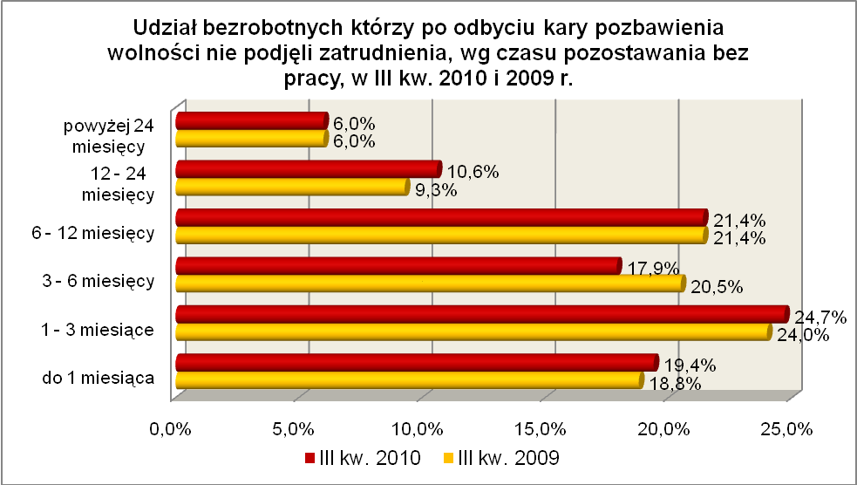

Elementy struktury bezrobotnych którzy po odbyciu kary pozbawienia wolności nie podjęli zatrudnienia (stan na koniec III kwartału 2009 i 2010 r.)
Wyszczególnienie | III kwartał 2009 r. |  | III kwartał 2010 r.
Wyszczególnienie | razem | % | razem | %
Ogółem | 707 | 100,0 | 811 | 100,0
wiek
18 – 24 lat | 62 | 8,8 | 52 | 6,4
25 – 34 lat | 202 | 28,6 | 221 | 27,3
35 – 44 lat | 161 | 22,8 | 206 | 25,4
45 – 54 lat | 206 | 29,1 | 223 | 27,5
55 – 59 lat | 59 | 8,3 | 80 | 9,8
powyżej 60 lat | 17 | 2,4 | 29 | 3,6
czas pozostawania bez pracy
do 1 miesiąca | 133 | 18,8 | 157 | 19,4
1 – 3 miesiące | 170 | 24,0 | 200 | 24,7
3 – 6 miesięcy | 145 | 20,5 | 145 | 17,9
6 – 12 miesięcy | 151 | 21,4 | 174 | 21,4
12 – 24 miesiące | 66 | 9,3 | 86 | 10,6
powyżej 24 miesięcy | 42 | 6,0 | 49 | 6,0
wykształcenie
wyższe | 6 | 0,8 | 6 | 0,7
policealne i średnie zawodowe | 45 | 6,4 | 45 | 5,5
średnie ogólnokształcące | 6 | 0,8 | 11 | 1,4
zasadnicze zawodowe | 236 | 33,4 | 273 | 33,7
gimnazjalne i poniżej | 414 | 58,6 | 476 | 58,7
staż pracy
do 1 roku | 173 | 24,5 | 206 | 25,4
1 – 5 lat | 218 | 30,8 | 223 | 27,5
5 – 10 lat | 99 | 14,0 | 120 | 14,8
10 – 20 lat | 95 | 13,4 | 115 | 14,2
20 – 30 lat | 41 | 5,8 | 52 | 6,4
30 lat i więcej | 6 | 0,8 | 5 | 0,6
bez stażu | 75 | 10,6 | 90 | 11,1

W III kwartale 2009 r. powiatowe urzędy pracy zarejestrowały 608 bezrobotnych którzy po odbyciu kary pozbawienia wolności nie podjęli zatrudnienia, co stanowiło 1,9% ogółu napływu do bezrobocia w województwie. Od lipca do września 2010 r., liczba bezrobotnych którzy po odbyciu kary pozbawienia wolności nie podjęli zatrudnienia, zmniejszyła się o 47 osób, tj. o 5,5%, przy spadku dla województwa lubuskiego wynoszącym 2,7%.
W III kwartale 2010 r. wyrejestrowano 655 bezrobotnych którzy po odbyciu kary pozbawienia wolności nie podjęli zatrudnienia, co stanowiło 2,0% ogółu odpływu bezrobotnych w województwie.

- Podsumowanie
Sytuacja poszczególnych kategorii bezrobotnych poddanych powyższej analizie jest zróżnicowana. W III kwartale 2010 r. w województwie lubuskim odnotowano spadek liczby zarejestrowanych bezrobotnych o 2,7%. Spośród omawianych dziesięciu grup bezrobotnych będących w szczególnej sytuacji na rynku pracy, w III kwartale 2010 r.,
w stosunku do kwartału poprzedniego, odnotowano:
- spadek udziału zarejestrowanych bezrobotnych w sześciu grupach:
- bez kwalifikacji zawodowych – o 6,3%,
- powyżej 50 roku życia – o 5,8%,
- osób które po odbyciu kary pozbawienia wolności nie podjęli zatrudnienia –
o 5,5%,
- bez wykształcenia średniego – o 4,1%,
- niepełnosprawnych – o 1,2%,
- długotrwale bezrobotnych – o 0,2%.
- wzrost udziału zarejestrowanych bezrobotnych w czterech grupach:
- bez doświadczenia zawodowego – o 8,3%,
- młodzieży do 25 roku życia – o 5,5%,
- kobiet które nie podjęły zatrudnienia po urodzeniu dziecka – o 1,8%,
- samotnie wychowujących dzieci do 18 roku życia – o 1,3%.

W okresie III kw. 2009 r. – III kw. 2010 r. odnotowano, w naszym województwie niewielki spadek liczby zarejestrowanych bezrobotnych – o 0,2%. Dlatego możemy mówić o trwałej poprawie sytuacji w grupie osób bez kwalifikacji zawodowych, gdzie
w przeciągu czterech kwartałów odnotowano spadek zarejestrowanych bezrobotnych
o 4,0% czy wśród bezrobotnych bez wykształcenia średniego gdzie odnotowano spadek o 3,6%. Natomiast wyraźnie widać pogarszającą się sytuację (odnotowano dwucyfrową dynamikę wzrostu liczby zarejestrowanych bezrobotnych) przede wszystkim w trzech grupach: wśród osób długotrwale bezrobotnych (wzrost o 18,9%), osób które po odbyciu kary pozbawienia wolności nie podjęli zatrudnienia (wzrost o 14,7%) czy bezrobotnych kobiet które nie podjęły zatrudnienia po urodzeniu dziecka (wzrost o 10,4%).
Pozytywnym zjawiskiem jest sukcesywne zmniejszanie się udziału bezrobotnych pozostających długi okres bez pracy. W okresie III kw. 2009 r. – III kw. 2010 r.,
w województwie lubuskim, udział osób pozostających powyżej 24 miesięcy bez pracy zmniejszył się z 10,0% wśród ogółu bezrobotnych do 8,9% na koniec września 2010 r. Wśród bezrobotnych będących w szczególnej sytuacji na rynku pracy niższy od średniej wojewódzkiej udział bezrobotnych pozostających powyżej 24 miesięcy bez pracy, odnotowano w trzech grupach osób: do 25 roku życia, które po odbyciu kary pozbawienia wolności nie podjęły zatrudnienia oraz bez doświadczenia zawodowego.
W pozostałych grupach udział ten był wyższy, największy wśród kobiet które nie podjęły zatrudnienia po urodzeniu dziecka. Obrazuje to poniższy wykres:

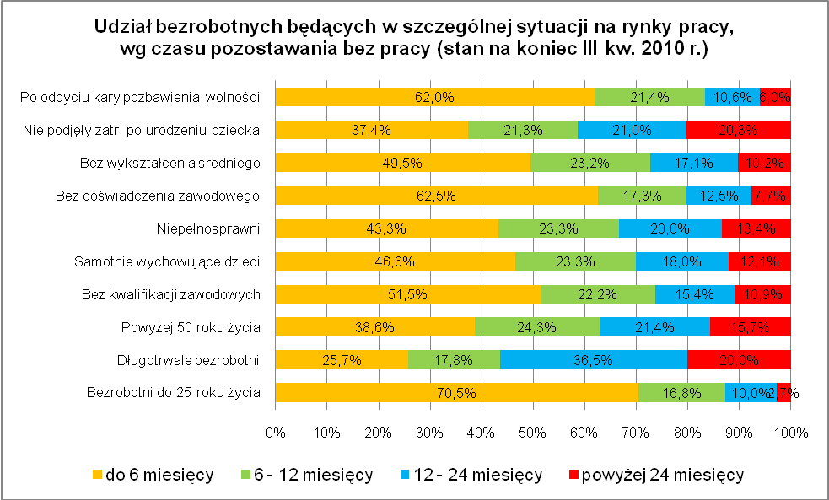

Z drugiej strony, na przestrzeni ostatnich czterech kwartałów, odnotowano wzrost udziału bezrobotnych przebywających od 12 do 24 miesięcy bez pracy.
W okresie III kw. 2009 r. – III kw. 2010 r., w województwie lubuskim, udział tych bezrobotnych wzrósł z 10,8% do 16,2% na koniec września 2010 r. Szczególnie duży udział bezrobotnych będących od 12 do 24 miesięcy bez pracy odnotowano w grupie osób: długotrwale bezrobotnych (36,5%), bezrobotnych powyżej 50 roku życia (21,4%), czy kobiet które nie podjęły zatrudnienia po urodzeniu dziecka (21,0%).
Istotnym czynnikiem, utrudniającym znalezienie pracy, to często: niski poziom wykształcenia i brak stażu pracy. Największy odsetek bezrobotnych z wykształceniem gimnazjalnym i poniżej odnotowano wśród: osób bez kwalifikacji zawodowych – 78,9% oraz osób które po odbyciu kary pozbawienia wolności nie podjęły zatrudnienia – 58,7%. Obrazuje to poniższy wykres:

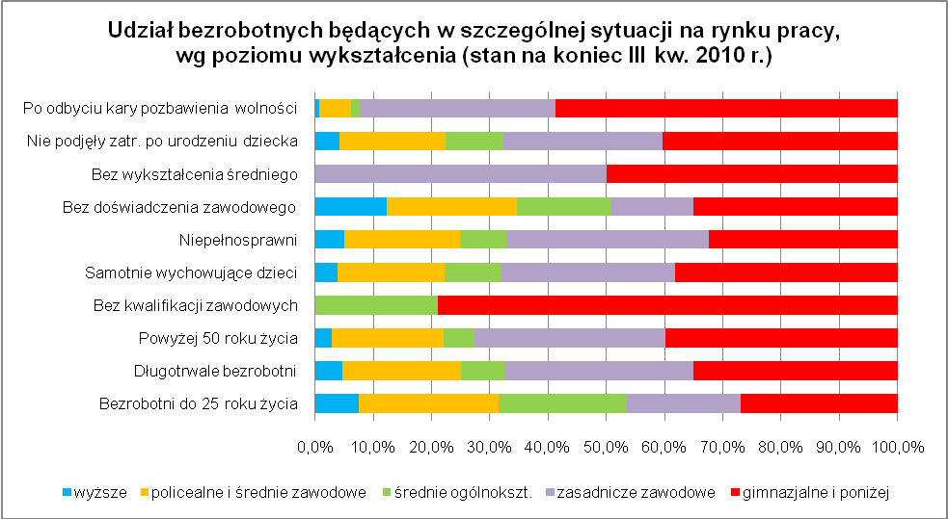

Największy odsetek bezrobotnych bez stażu pracy odnotowano wśród: osób bez doświadczenia zawodowego – 77,1%, młodzieży do 25 roku życia – 56,9% oraz kobiet które nie podjęły zatrudnienia po urodzeniu dziecka – 42,2% tej kategorii bezrobotnych.
Największy odsetek bezrobotnych uprawnionych do otrzymywania zasiłku dla bezrobotnych odnotowano wśród osób powyżej 50 roku życia – 23,8% oraz osób niepełnosprawnych – 21,9% ogółu, najmniejszy był wśród osób bez doświadczenia zawodowego – 0,4%, wśród długotrwale bezrobotnych – 1,3% oraz kobiet które nie podjęły zatrudnienia po urodzeniu dziecka – 4,0% tej kategorii bezrobotnych.
Wobec występującego bardzo dużego zróżnicowania w sytuacji poszczególnych kategorii bezrobotnych poddanych powyższej analizie, zasadne wydaje się dalsze konstruowanie przedsięwzięć dla poszczególnych kategorii, mając na względzie ich specyficzne cechy.

Bezrobotny do 25 roku życia – oznacza to bezrobotnego, który do dnia zastosowania wobec niego usług lub instrumentów rynku pracy nie ukończył 25 roku życia.
Długotrwale bezrobotny to bezrobotny pozostający w rejestrze powiatowego urzędu pracy łącznie przez okres ponad 12 miesięcy w okresie ostatnich 2 lat.
Bezrobotny powyżej 50 roku życia - oznacza to bezrobotnego, który do dnia zastosowania wobec niego usług lub instrumentów rynku pracy ukończył co najmniej 50 rok życia.
Bezrobotny bez kwalifikacji zawodowych to osoba nie posiadająca kwalifikacji do wykonywania jakiegokolwiek zawodu, poświadczonym dyplomem, świadectwem, zaświadczeniem instytucji szkoleniowej lub innym dokumentem uprawniającym do wykonywania zawodu.
Bezrobotni samotnie wychowujący co najmniej 1 dziecko do 18 roku życia, to osoba wychowująca co najmniej 1 dziecko w rozumieniu przepisów o podatku dochodowym od osób fizycznych.
Bezrobotny bez doświadczenia zawodowego – oznacza to bezrobotnego który wykonywał zatrudnienie oraz inną pracę zarobkową przez łączny okres poniżej 6 miesięcy.
Bezrobotny bez wykształcenia średniego – zaliczamy wszystkich bezrobotnych, którzy z uwagi na brak wykształcenia średniego pomimo posiadanego stażu pracy nie mogą znaleźć pracy.
Kobiety, które nie podjęły zatrudnienia po urodzeniu dziecka – zaliczamy wszystkie panie, które po urodzeniu dziecka nigdy nie powróciły na rynek pracy przez podjęcie zatrudnienia.
Do tej grupy zaliczamy zarówno te osoby, które po odbyciu kary pozbawienia wolności zarejestrowały się w urzędzie pracy w terminie 30 dni od dnia zwolnienia z aresztu lub zakładu karnego i nabyły zasiłek dla bezrobotnych po czym nie podjęły zatrudnienia oraz te osoby, które po odbyciu kary pozbawienia wolności nie zarejestrowały się w urzędzie pracy we wskazanym ustawą terminie i jednocześnie nie podjęły zatrudnienia w tym dniu.

